***План-конспект уроку***

***з англійської мови***

***«Sport in our life»***

***Для 6 класу***

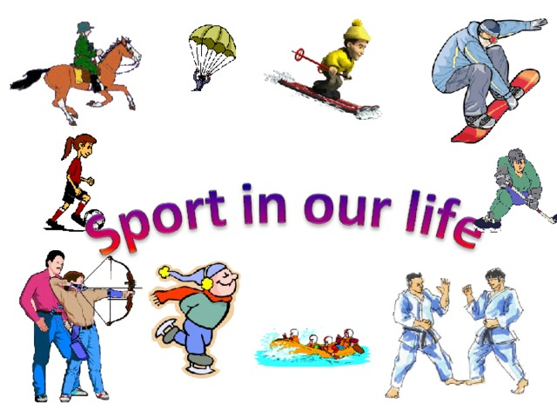

**Підготувала:**

**Вчитель англійської мови**

**Караванської гімназії**

**Поклонська Оксана Миколаївн**

**Англійська мова**

**6 клас**

**Date:**

**Тема: Sport in our life.**

**Мета уроку:**

**Практична:**  повторити і закріпити  лексичні одиниці за темою уроку, вчитись їх правильно вимовляти, розвивати вміння учнів логічно та послідовно висловлювати власні думки англійською мовою.

**Освітня**: удосконалювати навички роботи з текстом, поглиблювати знання учнів про види спорту, розвивати самостійне мислення, ініціативність, бажання до пізнання нового.

**Розвиваюча:** розвивати пам’ять, увагу, логічне мислення, уяву, творчість, навички вимови, читання, аудіювання, розвивати зв’язне  мовлення;

**Виховна:** виховувати позитивне ставлення до занять спортом та здорового способу життя, позитивне ставлення до вивчення англійської мови.

**Тип уроку:**  підсумковий урок

**Обладнання:** презентація до уроку , мультимедійна установка, підручник,  картки із завданнями , картинки із зображенням видів спорту, таблиці, текст  для аудіювання, карта оцінювання.

**Хід уроку**

**І. Початок уроку.**

**Підготовка до сприйняття іншомовного матеріалу.**

**Greeting**

**T**. Good morning, dear children! I am very glad and happy to see all of you today. There are some guests at our lesson.

(Song “Hello, how are you”)

How are you? So let’s start our lesson.

**Aim**

You must arrange the letters in the right order and you’ll get the topic of our lesson “ ROPST”. You are quite right! It’s sport. We’ll revise new words, train your dialogue speech, sing a song. Your task is to be active and have a good mood.

**1.1. Фонетична зарядка WARMING-UP**

Look at the blackboard and repeat after me.

|  |  |  |  |  |  |
| --- | --- | --- | --- | --- | --- |
| [**æ**] | [**ei**] | [**u:**] | [**o:**] | [**p**] | [**b**] |
| ***can*** | ***day*** | ***school*** | ***basketball*** | ***play*** | ***boy*** |
| ***fan*** | ***play*** | ***football*** | ***volleyball*** | ***pen*** | ***ball*** |
| ***man*** | ***volleyball*** | ***book*** | ***football*** | ***packet*** | ***football*** |

**1.2.Game** “Missing letters”

Go to the blackboard and stick the letter.

*sw…mming, tenni…, winds…rfing, f…tball, k…rate, a…robics, volle…ball, basketb…ll, j…do, cy…ling, s…ateboar…ing, at…letics*

**ІІ. Основна частина уроку**

**1.1.Revision of lexical material.**

Match the words in exercise 1.

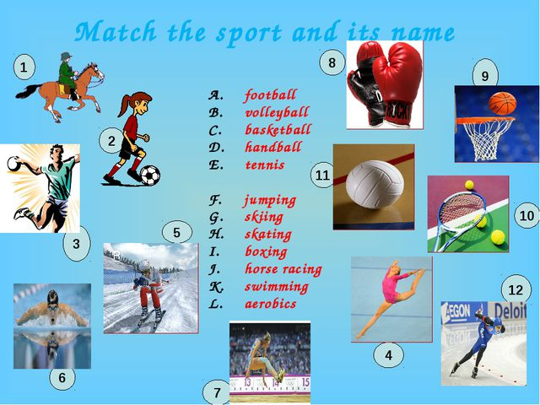

**1.2. Do the quiz.** What do you know about sport? Answer the questions.

Individual, team, winter, summer, outdoor, indoor sports

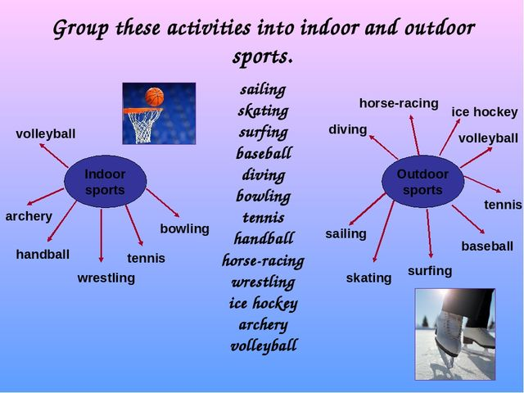

**1.3.Do, go, play.**

**-** When can we use these verbs? Work first in pair, and after that discuss this rule with your friends. Well, and now work into three groups.

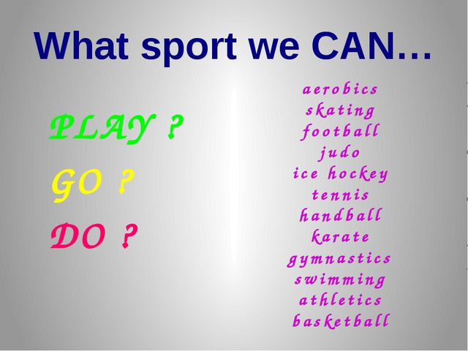

**(**Complete the table with sports.Do the exercise on interactive board at *LearningApps*[*https://learningapps.org/display?v=p5swiyr2517*](https://learningapps.org/display?v=p5swiyr2517))

**1.4. Speaking. Sports survey. Reporters. “Microphone”**

Work with your classmates. Ask and answer the questions

-         Do you like sport?

-         What is your favourite sport?

-         What kinds of sport do you know?

-         Do you like to ride a bike?

-         What summer sports do you know?

-         What winter sports do you know?

-         What sports do the boys go in for?

-         What sports do the girls go in for?

-         What indoor games do you know?

**1.5. Writing**

**Portfolio work** “My favourite sport”

Write about your favourite sports and the sports you don´t like!

*Sport ………………………………………………………………………………………………*

*My favourite sport is .................. .*

*I´m good at .....................*

*At school I ........................................................... .*

*I don´t like .............................. and ................................ .*

*I´m not good at .................................................. .*

**1.6. Listening.**

**Poem.**

* I like riding by bicycle
* I’m fond of playing chess
* My friend is good at judo
* We are keen on sports as you can guess
* And every kind of sport for sure
* As it can even illness cure
* Can bring for every girls and boy
* So many moments of joy.
* The proverb reads for everybody
* «A sound mind in a sound body»

**True / false**

* **1.** I like riding by horse. **F**
* **2.** I’m fond of playing chess. **T**
* **3.** My friend is good at karate. **F**
* **4.**The proverb says:“ A sound mind in a sound body”. **T**

**ІІІ. Заключна частина уроку**

**Homework**

Projects **“My favourite sport”**

**Summarizing**

Now tell me please what we have done today. What you have learnt?

TILT

You worked really hard today. You were very active. This group was the most active. I hope that your marks are excellent, very good…

Thank you very much and good bye!